

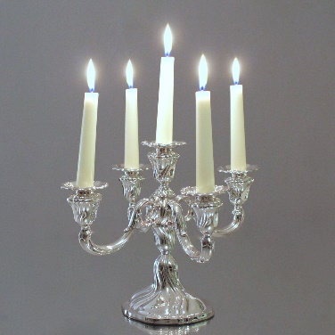 **Kandelabern**

Medlemsblad för de boende i Brf Kandelabern. December 2022

**Goda nyheter**. I dessa tider av ekonomisk osäkerhet är vi glada att kunna berätta att föreningens ekonomi är stark. Vi har därför beslutat göra **januari 2023** till en **avgiftsfri månad!** Det gäller bara själva lägenheten,

alltså inte övriga månadsavgifter.

Vi för samtidigt över en del av föreningens

kapital till ett placeringskonto som ger bättre

ränta än det nuvarande.

Tidigare avsattes en summa varje månad till

en fond för **lägenhetens inre underhåll.** För

en del lägenheter finns pengar kvar i den

fonden. Ni kan höra med Carin Forslund

AB om det gäller er lägenhet. De pengarna

kan ni få ut mot kvitton för renoveringsarbe-

ten ni gjort.

**PUB-kvällen** den 15 november blev lyckad, med ett 40-tal besökare. Det är ett bra sätt att lära känna varandra och förbättra sammanhållningen i vår förening. Stort tack till arrangörs-gruppen. Nästa PUB-kväll är planerad till 26 januari. Välkomna alla då.

From 1/1 2023 införs **en förändring i BRF-lagen**. Den innebär bl.a. en skärpning av vilka renoveringsåtgärder i

lägenheten som kräver styrelsens tillstånd. Det gäller speciellt ändringar av avlopp, värme, vatten och/eller ventilation. Säkrast är att alltid kontakta styrelsen före en renovering.

Under 2023 påbörjas **renoveringen av entréer och trapphu**s. Först ut blir Lustigkullav.

Folksam ger goda råd om hur man kan  **spara el.** Läs på <https://www.folksam.se/forsakringar/hemforsakring/tips-och-rad/spara-el>

Vi har fortsatta problem med **inbrott i garagen.** Portarna kan stanna i öppet läge ibland, kolla alltid att de stängs. Annars får man ”göra om” stängningen.

Var restriktiv med att sprida koden. Var noggranna med vilka ni släpper in i porten och garaget.

Styrelsen ber att få önska alla medlemmar en riktig skön och avkopplande advent och en god jul. **Kom ihåg:** lämna inga ljus brinnande. Se över brandvarnarna.

**Följ oss på Facebook!** 